|  |  |  |  |
| --- | --- | --- | --- |
| DOCENTE | JUAN CARLOS VIZCAINO APONTE | | |
| MATERIA | INFORMATICA | | |
| CURSO | PRIMERO | FECHA ENTREGA | SEMANA 1 |

Correo: [josemartitecnologia@gmail.com](mailto:josemartitecnologia@gmail.com)

Con la ayuda de tus padres ingresa a la página **Dibujos.net** y date a la tarea de colorear al menos diez dibujos.

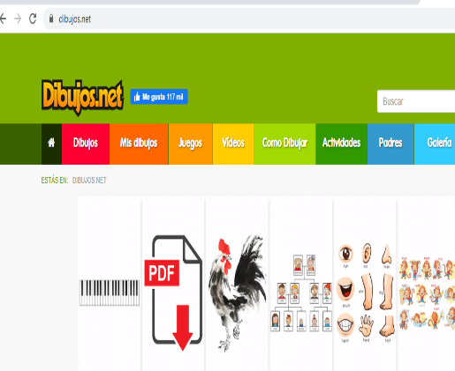 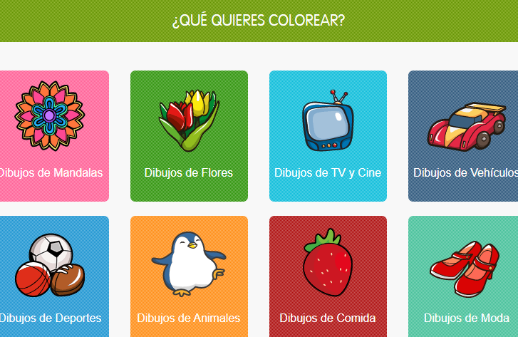

No olvides guardar tus creaciones utilizando la herramienta de imprimir o guardar.

